Exemple d’un des exercices de physique – chimie pouvant être réalisés lors d’un CCF

ETUDE D’UN REFRIGERANT D’EAU DOUCE HAUTE

TEMPERATURE

D’UN DES DIESEL ALTERNATEURS D’UN PETROLIER VLCC
Documents ressources :
- Synoptique du système mécatronique naval d’un pétrolier VLCC.
- Copie d’écran « production électrique ».
- Copie d’écran des circuits fluidiques du Diesel-alternateur.
- Zoom sur le circuit de réfrigération d’eau douce haute température.

Caractéristiques et grandeurs :
Echangeur à faisceau tubulaire horizontal à une seule passe sur chaque fluide, les tubes étant montés en parallèle (sans les chicanes) :
- Rendement d’échange égale à 1.
- Coefficient global d’échange thermique K = 350 W/(m².°K).
- Surface d’échange S en m².
- Fluide primaire : eau de mer de chaleur spécifique Cp_{EM} = 4001 J/(Kg.°K).
- Fluide secondaire : eau douce haute température de chaleur spécifique Cp_{ED} = 4182 J/(Kg.°K).
- Le débit massique de l’eau de mer qm_{EM} et celui de l’eau douce haute température qm_{ED}, désignés sur le circuit par la lettre G, sont exprimés en tonnes par heure (t/h).

Questionnement :

Calculer P, la puissance du réfrigérant en kW.
Calculer te_{EM}, la température d’entrée eau de mer.
Calculer S, la surface d’échange de l’échangeur.

      - Synoptique du système mécatronique naval du pétrolier VLCC :
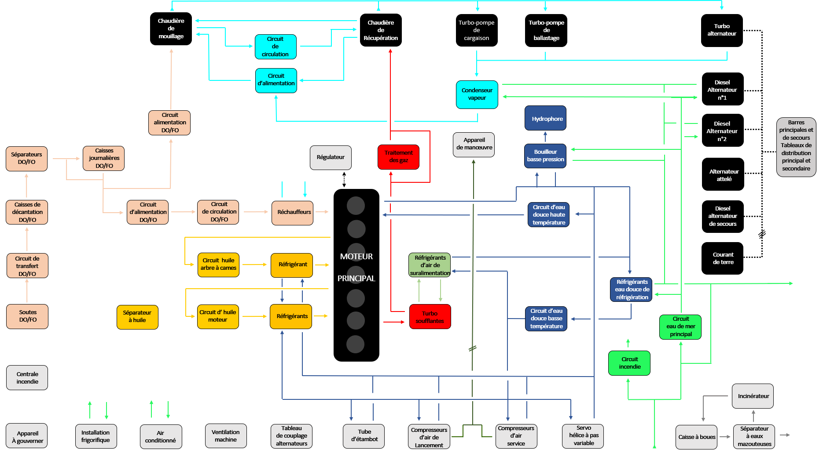
- Copie d’écran « production électrique » :
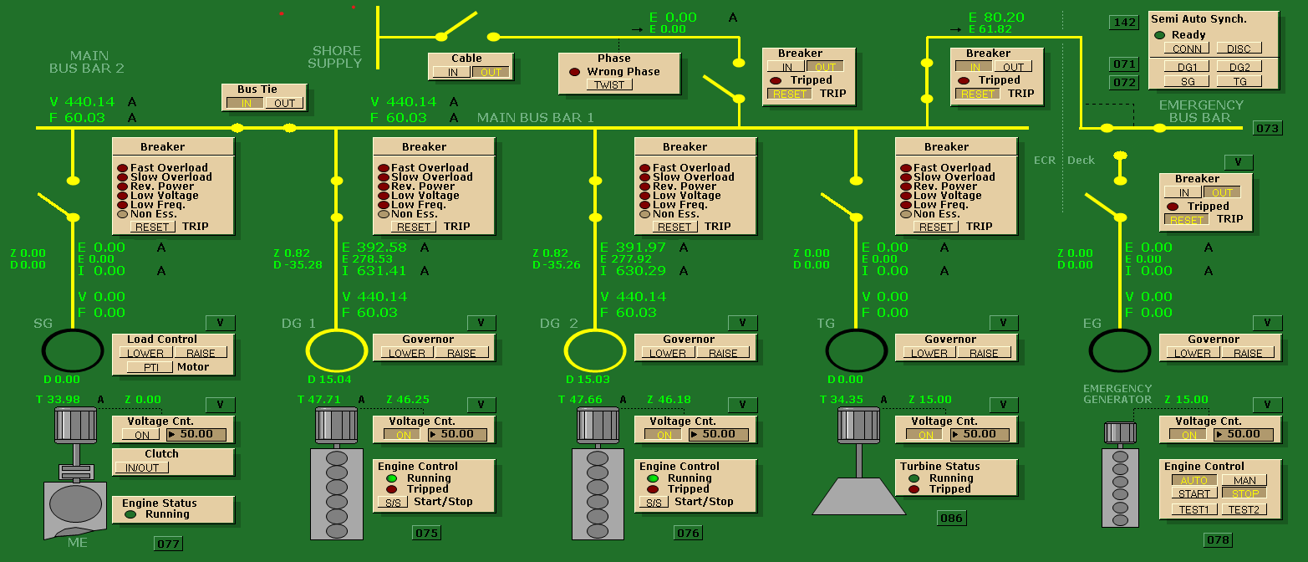
  - Copie d’écran des circuits fluidiques du Diesel-alternateur du VLCC:
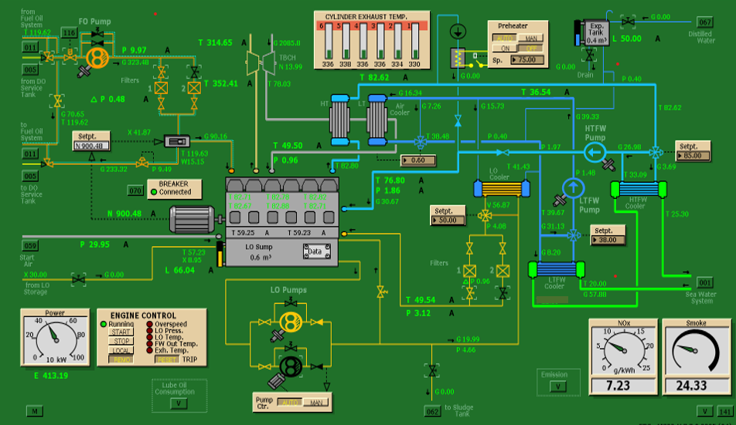
- Zoom sur le circuit de réfrigération de l’eau douce haute température d’un Diesel-alternateur du VLCC :
